研究生管理信息系统

操作手册

推荐浏览器
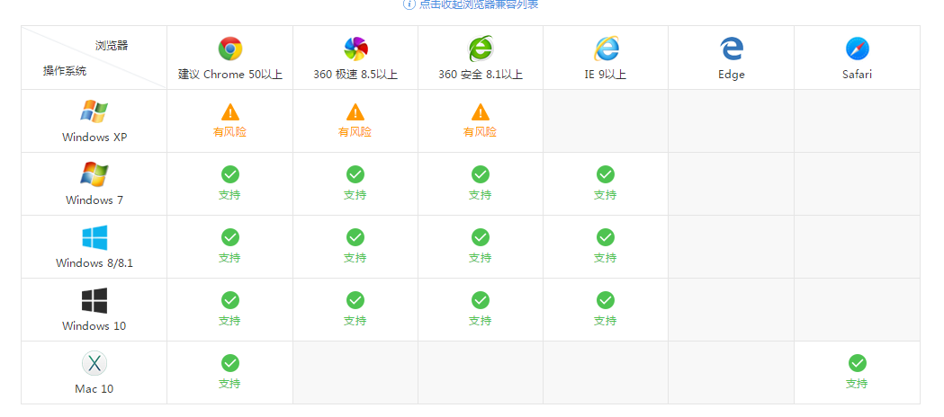
系统支持的操作系统和浏览器列表，如下图：
推荐使用Chrome浏览器或者360极速浏览器，能很好地满足新型网站对浏览器的要求。

进入应用
- 输入系统网址（yjsxt.jnu.edu.cn）输入您的学号和密码，点击登录，进入如下界面：
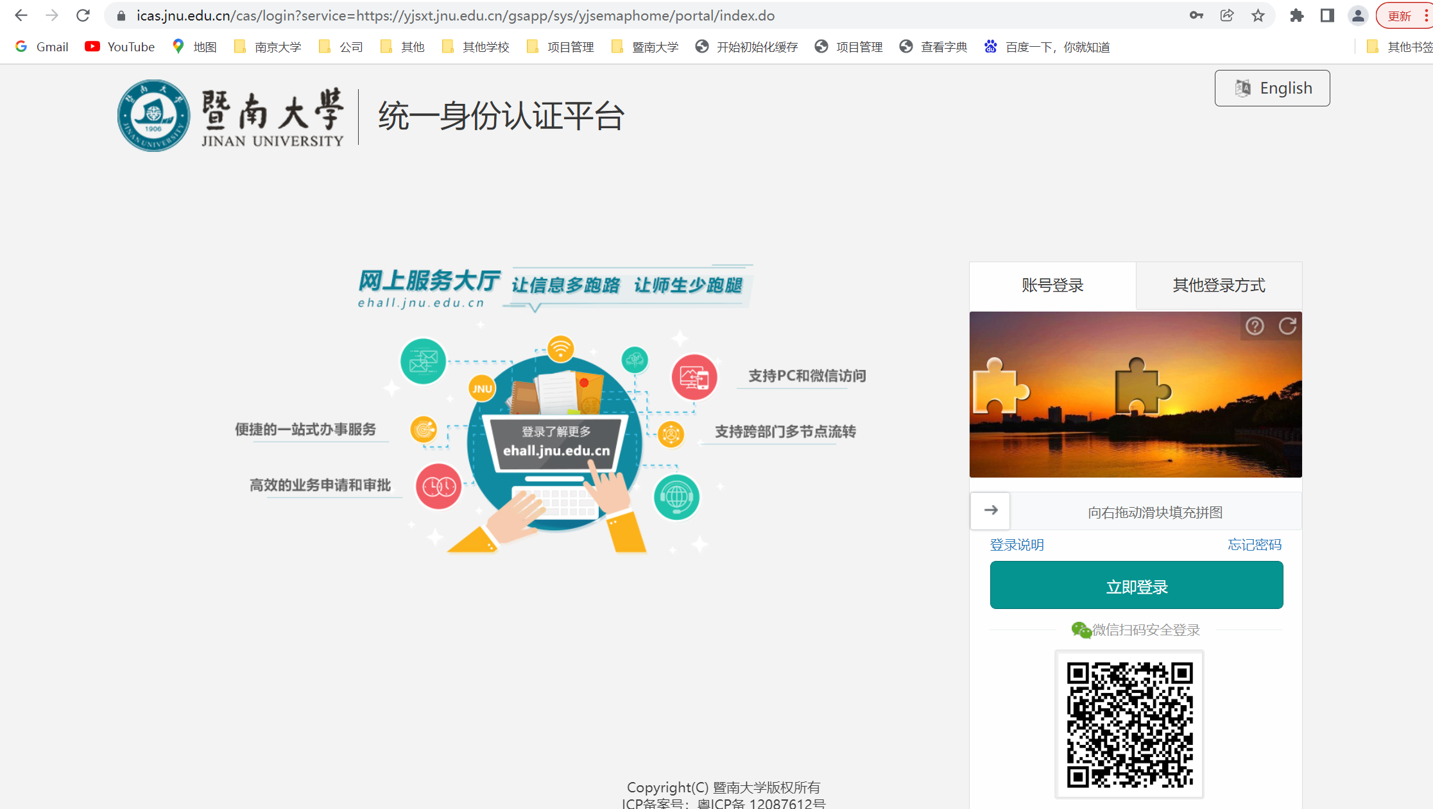

我的成绩查询
3.1.点击【培养管理】----【我的成绩应用】进入我的成绩页面
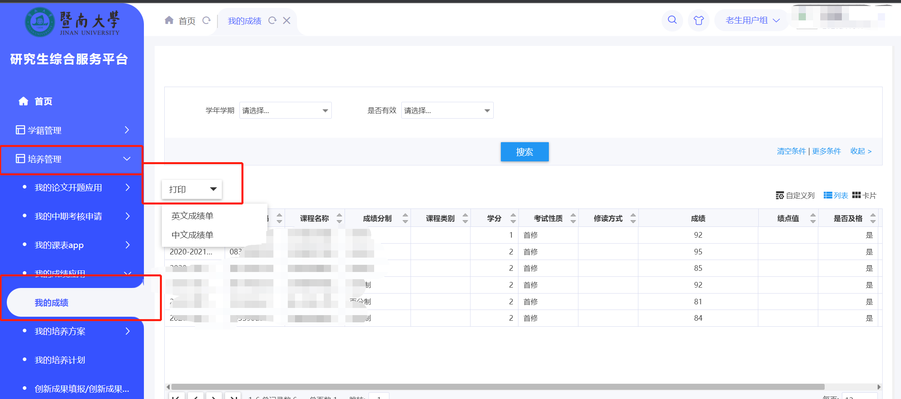
3.2.点击【打印】按钮打印中文成绩单（成绩单只做本人查看使用，无须盖章！！！！）
